Helfen, Arbeiten, Ausbeutung
- Beobachten & Einordnen
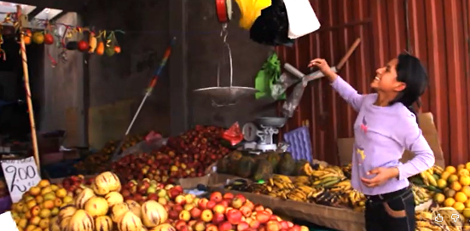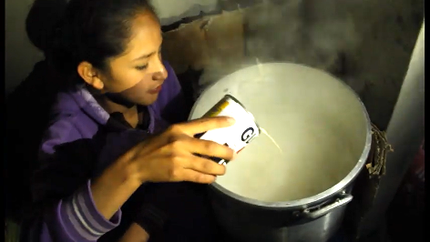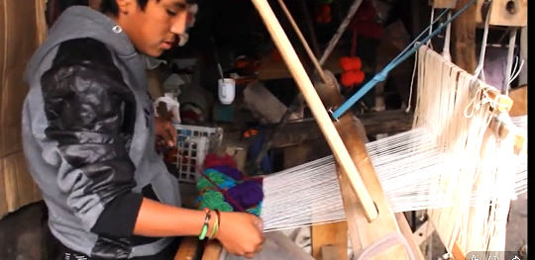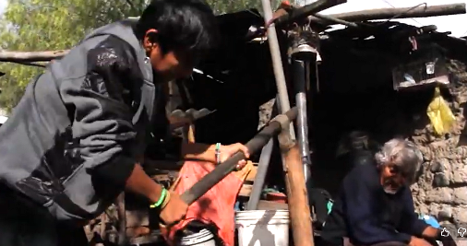
Schau dir die Aufgaben aus dem Alltag von Daniela und Miche aus Peru an. Kreuze an, ob es Helfen, Arbeiten oder Kinderarbeit ist. Schreibe daneben, welche guten und schlechten Aspekte du erkennst und vergleiche mit deinem eigenen Alltag.
Tätigkeit | Helfen | Arbei-ten | Ausbeu-tung | Gute Seite | Schlechte Seite | Mein Alltag / Vergleich
Frühstück für die Familie machen | ☐ | ☐ | ☐
Teppiche weben | ☐ | ☐ | ☐
Obst im Familienladen verkaufen | ☐ | ☐ | ☐
Gräber vorbereiten und reinigen | ☐ | ☐ | ☐
Lastenträger auf dem Markt | ☐ | ☐ | ☐

Du kannst auch auf eine Extraseite Deine Beobachtungen schreiben

2. Beantworte die Fragen in ganzen Sätzen:
1.Welche Aufgaben von Daniela und Miche kennst du, die ähnlich wie bei dir sind?

2. Welche Aufgaben machen Daniela und Miche glücklich oder stolz? Und warum?

3. Welche Aufgaben sind anstrengend oder unfair?

4. Welche Aufgaben würdest du selbst gerne machen? Welche nicht? Warum?

5. Was ist der Unterschied zwischen Helfen, Arbeiten und Ausbeutung?

- Erweiterte Aufgabe (optional)
Wähle eine Aufgabe von Daniela oder Miche und schreibe kurz, warum diese Arbeit positiv oder negativ sein kann.
Beispiel: „Teppiche weben ist positiv, weil man neue Fähigkeiten lernt, aber negativ, weil es lange dauert und anstrengend ist.“

